5/12/2019

FICHE DE SITE
ECOLE ERLANGER

LOCALISATION : 58, rue Erlanger, PARIS XVIè
PROGRAMME : Ecole, crèche et 80 logements
OPERATEUR : PARIS HABITAT (Office HLM de la Ville de Paris)

Description :
La maternelle Erlanger, aux trois bâtiments en rez-de-jardin entourés d'arbres offre aujourd’hui, avec ses grandes cours d’école plantées une respiration arborée appréciable dans un tissu urbain dense du 16ème arrondissement. Soucieuse de ‘’valoriser son patrimoine’’ la ville de Paris saisissant l’occasion de la vétusté et inadaptation des locaux aux besoins actuels du quartier a décidé de la reconstruire en densifiant la parcelle ; elle va laisser place à 80 logements (dont 60 logements sociaux) et un commerce, avec parkings en sous-sol assortis d'une école et d'une crèche, opération confiée à l'Office HLM Paris Habitat.
Les recours gracieux n’ayant pas abouti, des recours contentieux ont été déposés par les riverains en Juillet 2019.
Le Tribunal administratif a annulé le permis au motif que ce projet porte atteinte à des espaces verts protégés. S’appuyant sur l’impact paysagé très fort du projet dans le contexte local, il a condamné sa trop forte densité en faisant valoir le non respects de certains articles du PLU dont l’article 11.
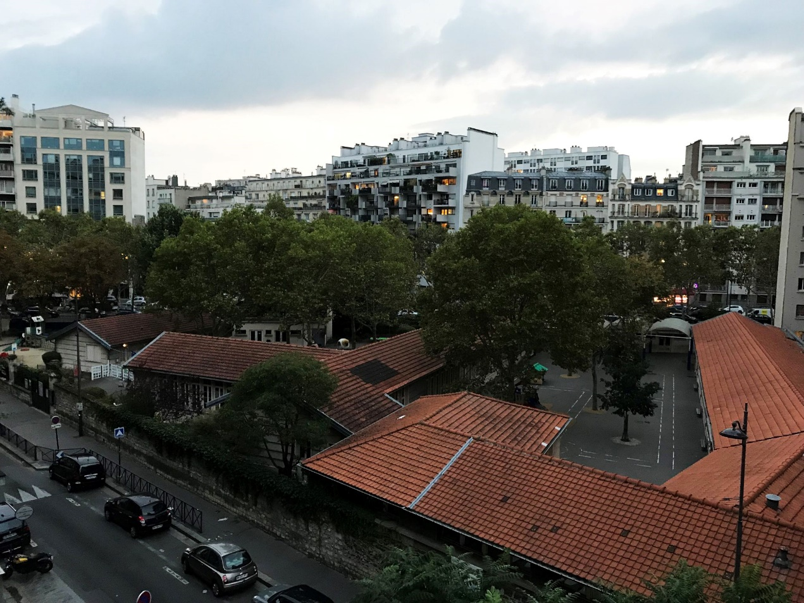
Vue actuelle

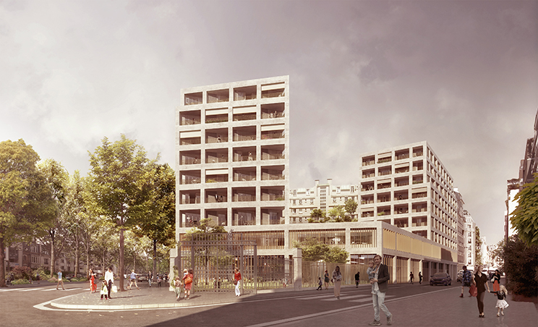
Vue du projet - Ecole Erlanger (Atela Architectes)

Impacts sur la végétation :
Abattage des arbres centenaires des cours d’école, les espaces verts actuels en pleine terre étant censés être « compensés » par des toitures végétalisées.

Impact sur le paysage :
La maternelle Erlanger, aux trois bâtiments en rez-de-jardin entourés d'arbres offre aujourd’hui, avec ses grandes cours d’école plantées une respiration arborée appréciable dans un tissu urbain dense du 16ème arrondissement. Les bâtiments R+8 projetés à l’alignement sur rue referment à peu près totalement l’espace.

Impacts sur la qualité de vie :
Bref comme plusieurs projets actuels trop denses, emprise au sol des bâtiments trop importante réduisant la pleine terre a une portion congrue de la surface du terrain...Le projet est contesté par les associations locales : trop dense, une école enclavée dont la cour sera surplombée par les nouveaux bâtiments doit être protégée par un grillage ( … comme les prisons !)
150 élèves de maternelle ont actuellement 1000m2 de cour de récréation ombragée : Demain , 450 élèves se partageront 500m2 bétonnés et grillagés ….

Conclusion :
La Ville de Paris construit un ensemble imbriqué qui illustre la politique de valorisation foncière à l’œuvre et ses conséquences en terme d’hyper densification permise par le PLU modifié en 2016 dont les dispositions permettent réduire les espaces libres à la portion congrue pour les constructions publiques ou d’intérêt collectif.
Encore un projet qui va concourir à amplifier les effets du réchauffement climatique au lieu d’en protéger nos enfants

Associations : Assoc 3E (Erlanger Environnement)
APQE ( Protection du Quartier Erlanger )
Extrait du jugement du Tribunal du 8 janvier 2021
